上海市第二十届初中物理竞赛(大同中学杯)
初 赛 试 卷
(兼区县物理竞赛试卷)
第一部分
1、关于物体的内能，下列说法中正确的是 ( )
(A)水具有内能，冰块没有内能
(B)水蒸气具有的内能一定比水具有的内能大
(C)一杯水的温度越高，它具有的内能越大
(D)一杯水放在高处一定比放在低处具有的内能大
2、下列现象中利用了熔化吸热的是 ( )
(A)运输食品时利用干冰降温防止食品腐烂
(B)天热时向地上洒水会感到凉快
(C)游泳后离开泳池时身上会感到有点冷
(D)向可乐饮料中加冰块会使饮料变得更凉
3、小明乘坐索道到山上游玩，每隔1分钟能遇见6部缆车，已知索道单程距离为2160米，缆车的速度保持1.2米／秒，则整个索道上的缆车总数为 ( )
(A)150部 (B)180部 (C)210部 (D)240部
4、由于受到水平方向风力的影响，使得原先竖直下落的雨滴斜向下方匀速下落，则 ( )
(A)风速越大，雨滴下落时间会越短 (B)风速越大，雨滴下落时间会越长
(C)风速越大，雨滴着地速度会越大 (D)风速越大，雨滴着地速度会越小
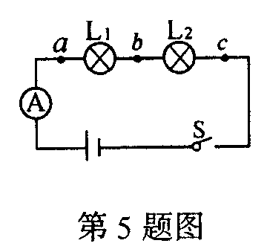
5、在如图所示的电路中，闭合电键后，发现灯L₁、L₂都不发光，电流表无示数．为了找出发生故障的原因，现用电压表进行检测，发现b、c之间的电压为零，a、b间的电压和a、c间的电压都为3伏，则电路故障可能是 ( )
(A)L₁断路 (B)L₁短路
(C)L₂断路 (D)L₂短路
6、在如图所示的电路中，电键闭合后，电压表和电流表的示数变化情况是( )
(A)电压表示数不变，电流表示数变大
(B)电压表示数不变，电流表示数不变
(C)电压表示数变大，电流表示数变大
(D)电压表示数变大，电流表示数不变
7、即将进站的列车发出一鸣号声，持续时间为t。若列车的速度为v1，空气中的声速为v2，则站台上的人听到鸣号声持续的时间为 ( )
(A)t (B)$\frac{v_{1}+v_{2}}{v_{2}}t$ (C) $\frac{v_{2}−v_{1}}{v_{2}}t$ (D) $\frac{v_{1}}{v_{2}}t$
8、在如图所示的电路中，要使电阻R₁、R₂串联，则应该( )
(A)电键S₁、S₂均闭合 (B)闭合电键S₂、断开电键S₁
(C)只要断开电键S₁ (D)只要断开电键S₂
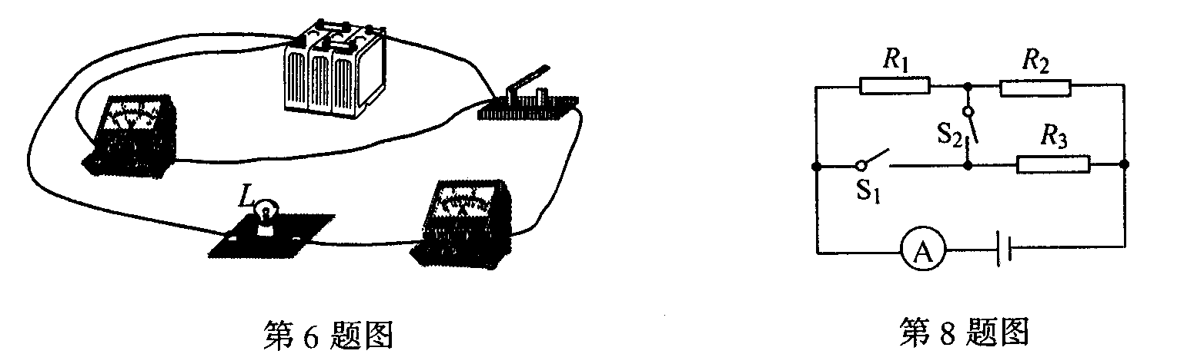
9、电动自行车轻便、实用、无污染，很受人们喜爱。右表中列出了某种型号电动自行车的相关数据，若某人骑该自行车在2小时内匀速行驶36千米，且此人的质量为60千克，则这辆电动自行车匀速行驶时的工作电流为( )
质量(千克) | 40
电能转化为机械能的效率η | 75％
工作电压(伏) | 32
速度(米／秒) | ≤20
骑自行车人的质量为60千克时平均阻力(N) | 18
(A)4.25安 (B)3.75安 (C)3.50安 (D)3.25安
10、体积为0.05米³的救生圈重100牛，体重为400牛的人在水中使用这个救生圈时
(A)人和救生圈漂浮在水面上
(B)人和救生圈悬浮在水中
(C)人和救生圈下沉到水底
(D)以上情况都有可能
11、在如图所示的各电路中，能用滑动变阻器调节灯泡亮度的是
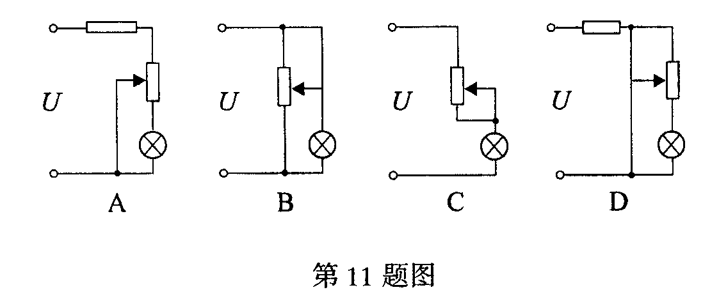
12、在下面几幅交通标志牌中，能明显表示用于环境保护的是
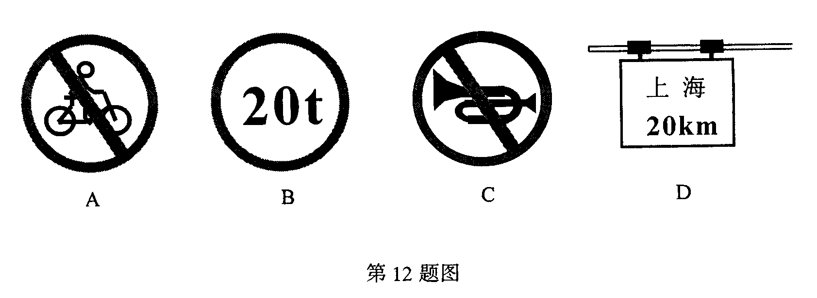
13、如图所示是一种自动测定油箱内油面高度的装置，R是滑动变阻器，它的金属滑片是杠杆的一端，且由定位挡板限制只能在电阻上滑动。从油量表(由电流表改装而成)指针所指的刻度，就可以知道油箱内油面的高度h，已知电流增大时，电流表指针向右偏转，则 ( )
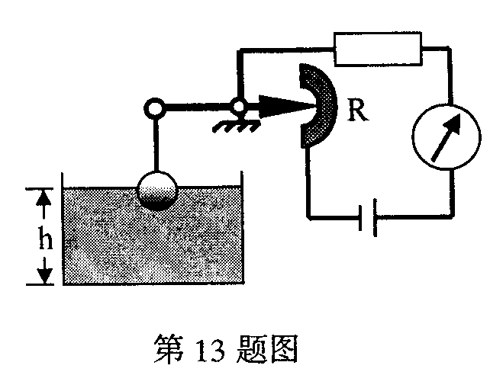
(A)油面下降时，电流表指针向右偏转
(B)油量表的零刻度线一定与电流表原零刻度线相重合
(C)油量表的刻度值从左往右是逐渐增大的
(D)油箱内的油越少，流过电流表的电流越大
14、如图所示，OO'为凸透镜的主光轴，将点光源放在A点时，像在B点；将点光源放在B点时，像在C点。当将点光源放在C点时，则
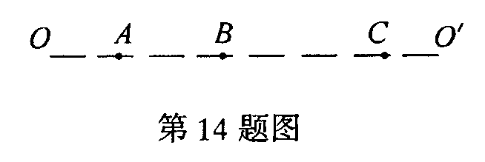
(A)一定在B点成一个实像
(B)一定在A点的左侧成一个虚像
(C)可能在B、C之间成一个实像
(D)可能在C点的右侧成一个虚像
15、如图所示，光线AB经过某凸透镜的一个焦点，B点在薄透镜上。已知F是该透镜的另一个焦点。若使用圆规和刻度尺来确定透镜的位置，则还需知道的条件是 ( )
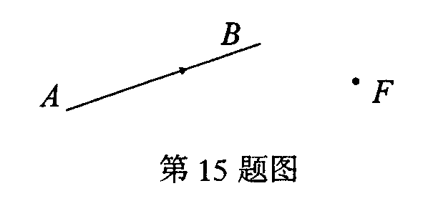
(A)光线AB经过的焦点位置
(B)透镜光心的位置
(C)光线AB经透镜后的折射光线
(D)不需要任何条件
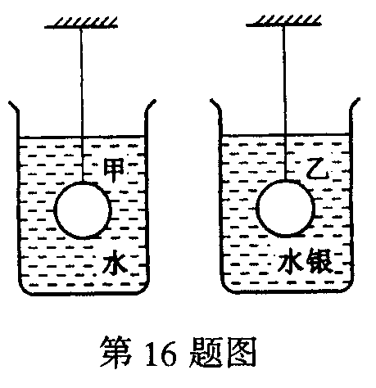
16、如图所示，甲、乙两球完全相同，分别浸没在水和水银的同一深度内，甲、乙两球是用同一种特殊材料制作的：当温度稍微升高时，球的体积会变大。如果开始水和水银的温度相同，且两液体温度同时缓缓地升高同一值，则 ( )
(A)甲球吸收的热量较多
(B)乙球吸收的热量较多
(C)两球吸收的热量相等
(D)无法确定
17、夜晚，人们仰望天空，有时能看到闪烁的人造地球卫星。地球赤道处有一观察者，在日落4小时后看到一颗人造地球卫星从赤道正上方高空中经过，设地球半径为R，则这颗人造地球卫星距赤道地面的高度至少为
(A)R/2 (B)R (C)2R (D)4R
第二部分
18、将50克、0℃的雪(可看成是冰水混合物)投入到装有450克、40℃水的绝热容器中，发现水温下降5℃。那么在刚才已经降温的容器中再投入100克上述同样的雪，容器中的水温将又要下降 ( )
(A)6℃ (B)7.5℃ (C)9℃ (D)10℃
19、如图所示，劲度系数均为k的甲、乙两轻质弹簧，甲弹簧一端固定在天花板上，乙弹簧一端固定在水平地面上。当在甲的另一端挂一重物G，乙的另一端压一重物G时，两弹簧的长度均为L，现将两弹簧并联，并在其下方系一重物G，此时弹簧的长度应为 ( )
(A)$\frac{L+G}{2k}$ (B) $\frac{L+G}{k}$
(C) $\frac{L−G}{2k}$ (D) $\frac{L−G}{k}$
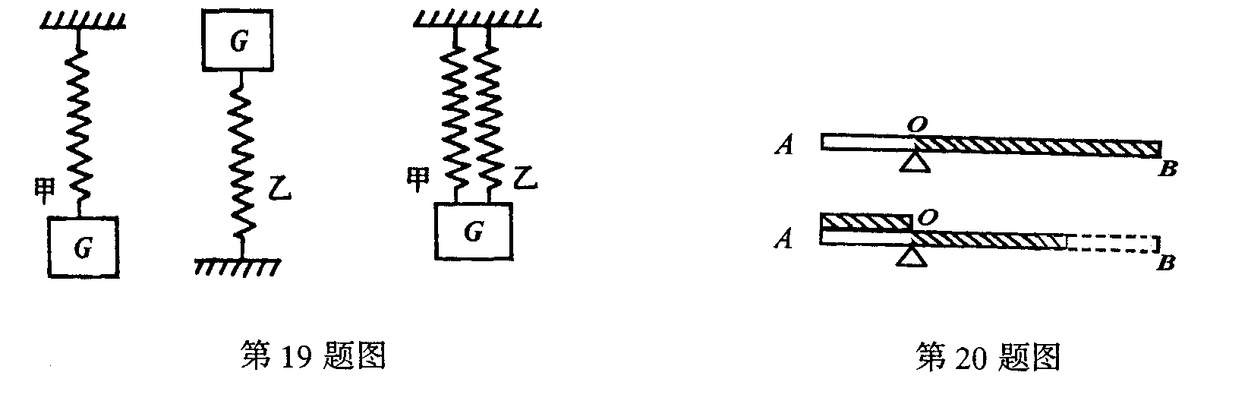
20、将一根均匀的木棒AB，放在支点O上，由于OA<OB，木棒不能保持水平，现在木棒右端截去与OA等长的一段并置于OA上，木棒恰好能平衡。则OA：OB为 ( )
(A) $1:\sqrt{2}+1$ (B)1：2
(C)1：3 (D)1：4
21、如图所示，凸透镜的下半部分被截去，其上半部分的高度为L。在其左焦点F处放有高为L的发光物AB，在右焦点F'，处放有一平面镜MN。则关于AB通过凸透镜的成像情况，下列说法中正确的是 ( )
(A)成一个正立等大的虚像和一个正立放大的虚像
(B)成一个正立等大的虚像和一个倒立缩小的实像
(C)AB的上半部分成一个等大倒立的实像，下半部分不成像
(D)AB的下半部分成一个等大倒立的实像，上半部分不成像
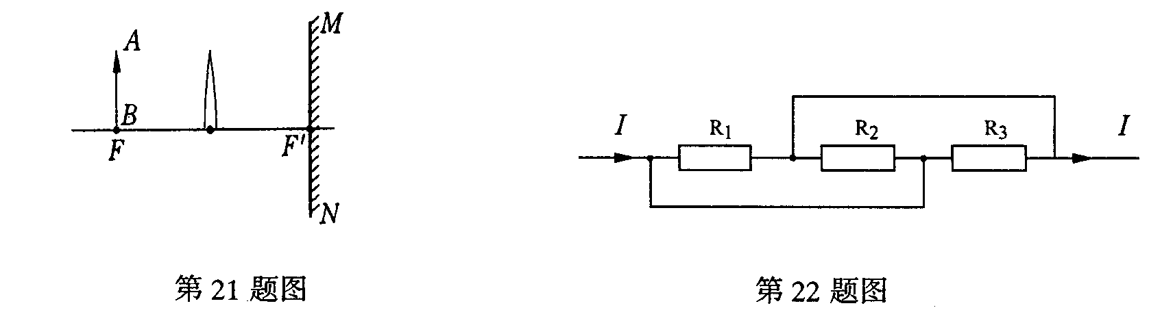
22、在如图所示的电路中，总电流I为1.2安，R₁=R₂=2R₃。则下列对通过R₂电流的判断正确的是 ( )
(A)大小为0.6安，方向向右
(B)大小为0.6安，方向向左
(C)大小为0.3安，方向向右
(D)大小为0.3安，方向向左
23、在如图所示的电路中，电源电压不变，电流表、电压表都是理想电表，当滑动变阻器R'的滑片P从a端移到b端的过程中 ( )
(A)V表示数先减小后增大，A表示数增大
(B)V表示数先增大后减小，A表示数减小
(C)V表示数先减小后增大，A表示数先增大后减小
(D)V表示数先增大后减小，A表示数先减小后增大
24、如图所示是某“汤勺”示意图，由一细长柄AB与一半球BC构成，且AB与半球相切，切点为B。已知半球的半径为R，AB柄的长度为L，L：R=$\sqrt{8}$：1，现用一细线系住A点，并将细线竖直悬挂，如果不计“汤勺”的质量，则“汤勺”内水的最大高度是 ( )
(A) $\frac{3}{4}R$ (B) $\frac{2}{3}R$ (c) $\frac{1}{2}R$ (D) $\frac{1}{3}R$
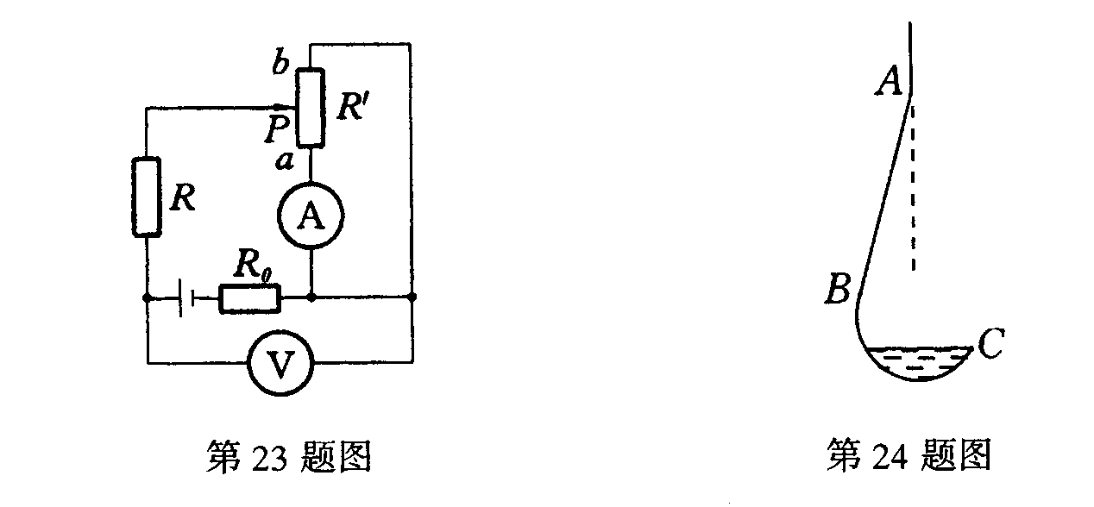
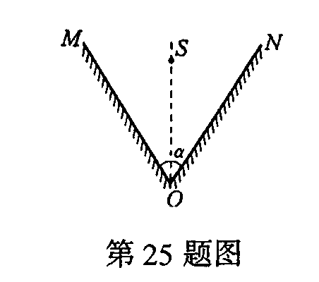
25、如图所示，平面镜OM与ON镜面之间夹角为α，在两平面镜角平分线上有一个点光源S，如果要保证S发出的任意一条光线最多只能产生两次反射，则α的最小值是 ( )
(A)120°
(B)90°
(C)72°
(D)60
26、在图甲所示电路中，R₀、R₂为定值电阻，电流表、电压表都是理想电表。改变滑动变阻器R₁的滑片位置，电压表V₁、V₂和电流表A的示数均要发生变化。两电压表示数随电流表示数的变化图线如图乙所示。则下列判断中正确的是 ( )
(A)电压表V_{l}示数变化图线为a，且电阻R₀为1欧
(B)电压表V₁示数变化图线为a，且电阻R₀为2欧
(C)电压表V₁示数变化图线为b，且电阻R₀为1欧
(D)电压表V₁示数变化图线为b，且电阻R₀为2欧
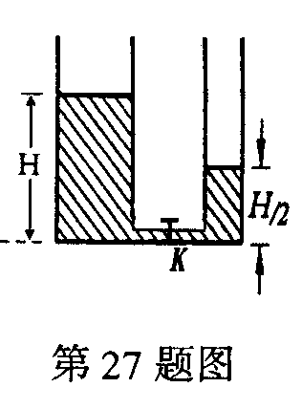
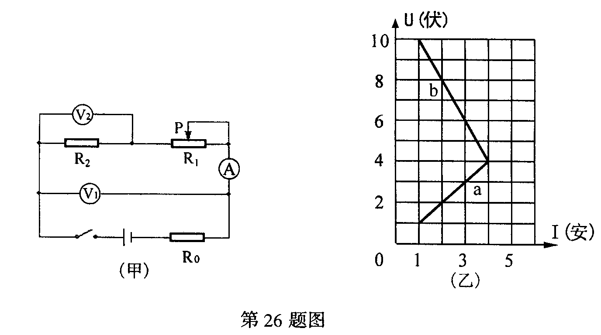
27、如图所示，连通器左端试管横截面的半径为2R，右端试管横截面的半径为R。左、右水面的高度分别为H、$\frac{1}{2}H$。那么打开开关K后，右管水面能够上升到距离底部的最大高度为 ( )
(A)1.5H (B)1.3H (C)1.1H (D)0.9H
第三部分
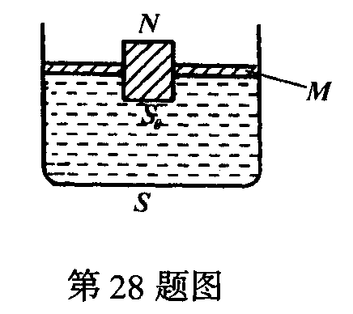
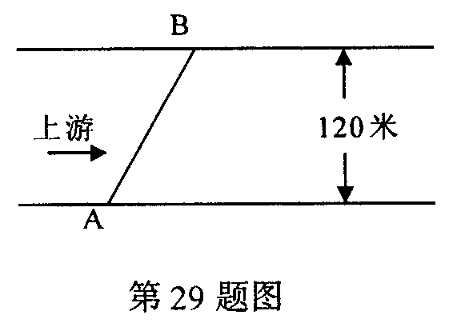
28、如图所示，横截面积为S的容器内盛有部分水，水面上方压有一块横截面积也为S的活塞M，现在活塞的中央挖一面积为S0的小孔，小孔内塞入一木塞N。假设N与M之间、M与容器器壁之间紧密结合，且不考虑任何摩擦。已知水的密度为ρ水，当在N的上方放置一块质量为m的物块后，活塞M上升的距离为_______________；木塞N下沉的距离______________ 。
29、某河流两岸相距120米，河水流速为2米／秒，某人要从岸边A点到对岸下游某处B点，AB之间的距离为150米。此人在水中的游泳速度为1.2米／秒，在岸上奔跑的速度为5米／秒。如果此人要用最短的时间过河，则他从A点到B点需用时_______秒；如果此人要用最短的路程到达B点，则他从A点到B点的路程为_______米。
30、现有两根等长的轻质细线，每根细线的一端分别悬于同一水平面上的O、O'两点，O、O'相距d为10厘米，细线的另一端分别系在均匀细长物的两个端点A、B处，AB长L为70厘米，质量M为4千克。两细线外围套有一直径恰好为d的光滑圆环，系统平衡时圆环与物体AB的距离h为40厘米，则圆环的质量为_______千克。如果在物体AB的正下方再挂一重物，则h将_______ (选填“增大、“减小”或“不变”)。
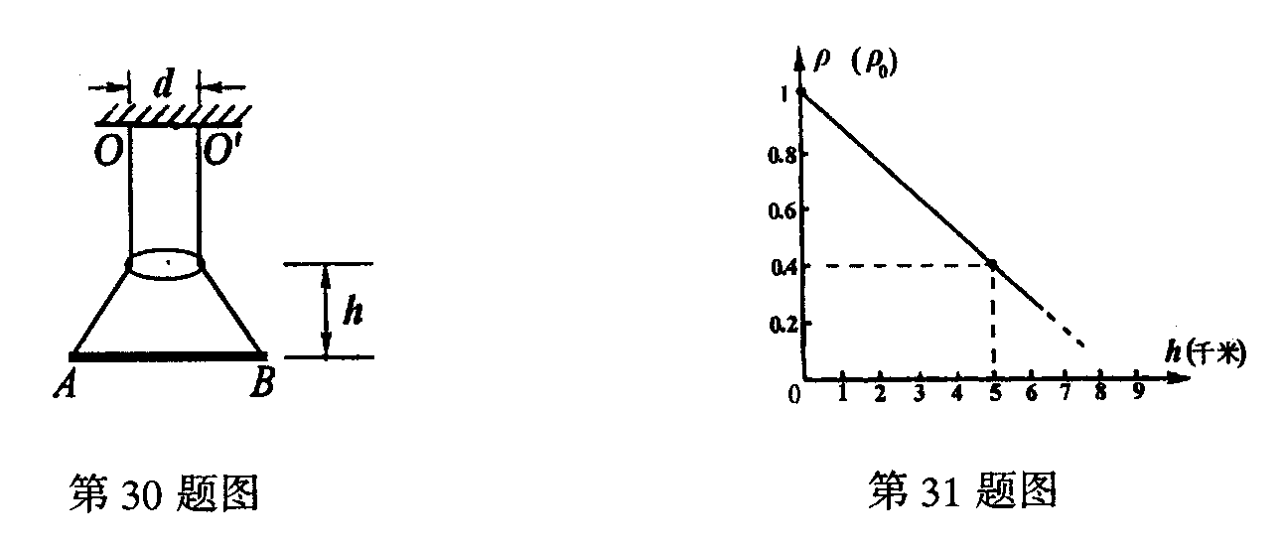
31、我国北方常遭遇严重的沙尘暴天气。所谓沙尘暴可简化为如下情景：快速向上刮起的大风将大量沙尘颗粒扬起后悬浮在空中(不动)，这时风对沙尘的作用力与沙尘的重力平衡，其作用力大小可近似表达为$f=\frac{1}{2}ρ{\text{Sv}}^{2}$，其中ρ为空气密度，S为沙尘颗粒的横截面积，v为风速。如果沙粒的密度ρ_{沙}为3×10³千克／米³，沙粒半径r为2.5×10⁻⁴米，地面的空气密度ρ₀为1.25千克／米³，那么要形成沙尘暴现象，地面的风速至少为_______米／秒。假设空气密度ρ随地面高度h的变化关系如图所示，那么当地面风速为8米／秒时，当地沙尘暴的最大高度为_______米。(沙粒可近似看成球体，且体积V=$\frac{4}{3}{\text{πr}}^{3}$)

上海市第二十届初中物理竞赛(大同中学杯)
初赛试卷答题纸

第一部分
题号 | 答案 | 题号 | 答案 | 题号 | 答案 | 题号 | 答案 | 题号 | 答案
1 | C | 2 | D | 3 | B | 4 | C | 5 | A
6 | A | 7 | C | 8 | D | 9 | B | 10 | A
11 | C | 12 | C | 13 | C | 14 | D | 20 | D
16 | B | 17 | B
得分
第二部分
题号 | 答案 | 题号 | 答案 | 题号 | 答案 | 题号 | 答案 | 题号 | 答案
18 | B | 19 | A | 20 | A | 21 | D | 22 | D
23 | B | 24 | B | 25 | C | 26 | D | 27 | B
得分
第三部分
题号 | 答案 |  |  |  | 题号 | 答案
28 | $$\frac{m}{ρ_{水}S}$$ |  | $$\frac{m(S−S_{0})}{ρ_{水}S_{0}S}$$ |  | 29 | 122 |  | 270
30 | 1 |  | 增大 |  | 31 | 4 |  | 6250
得分
本试卷总得分：

